**Министерством науки и высшего образования РФ российский государственный университет нефти и газа (национальный исследовательский университет) имени И. М. Губкина**

Кафедра управления безопасностью сложных систем

Отчет по лабораторной работе №3

Дисциплины ***Языки программирования***

Использование оператора проверки условия

**Выполнила:**

студентка группы КА-20-03

Батова Полина Александровна ________ (подпись)

**Проверил:**

Д.т.н. профессор

Корнеев Николай Владимирович ________ (подпись)

**Лабораторная работа №3. Использование оператора проверки условия.**

**Цель работы:** получить навыки использования оператора проверки условия *if* при разработке программных решений на языке Java с использованием соответственно библиотеки Java Swing.

**Общее задание**

*Задание:* пользуясь оператором *if*, вычислить стоимость телефонного разговора, учитывая, что в выходные дни стоимость уменьшается на величину скидки. Цена минуты общения и величина скидки задаются заранее в самой программе.

Решение производится с помощью двух формул: стоимость разговора в будний день = длительность разговора*стоимость минуты разговора и стоимость разговора в выходной день = длительность разговора*стоимость минуты разговора*(1-размер скидки).

Для реализации поставленной задачи мы используем тип переменных double, объявляя цену за минуту разговора и размер скидки. С помощью полей ввода (jTextField1 и jTextField2) считываем входные данные, а именно длительность разговора и день недели. При нажатии кнопки (jButton1) начинается проверка, является ли введенный день недели выходным, и в результате неё считается стоимость разговора по приведенным выше формулам. Полученный результат выводится в окошко – message Box (jOptionPane1).

Блок-схема:

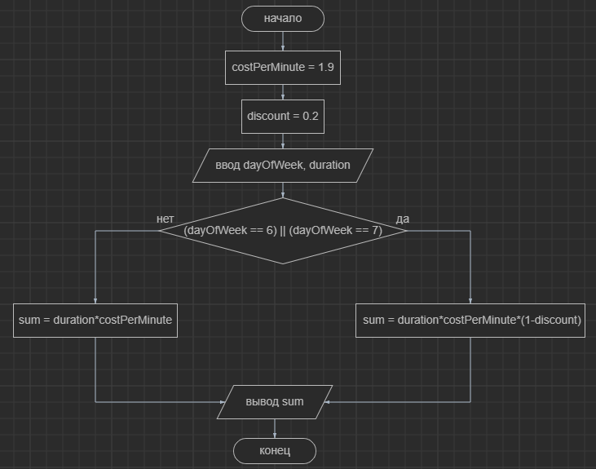

Рисунок 1 – блок-схема общего задания.

Эта простейшая задача позволяет получить базовые навыки работы с оператором проверки условия *if*.

Результат:

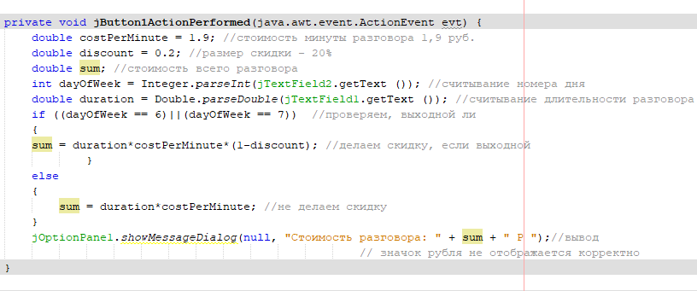

Рисунок 2 – код общего задания.

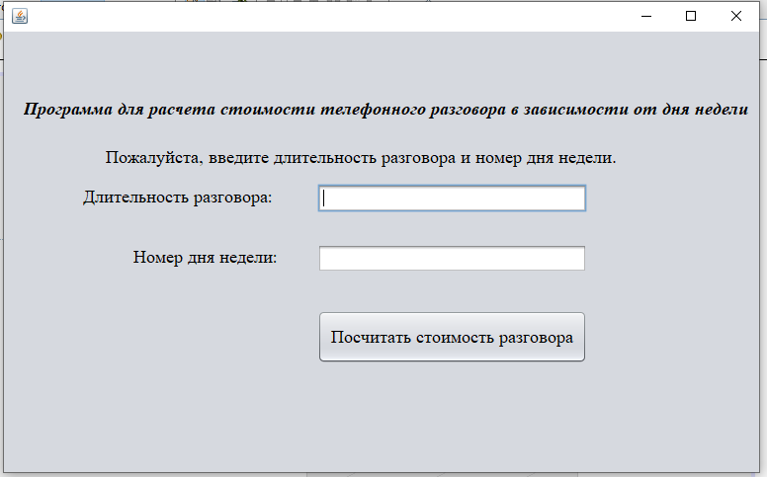

Рисунок 3 – запуск приложения (общее задание)

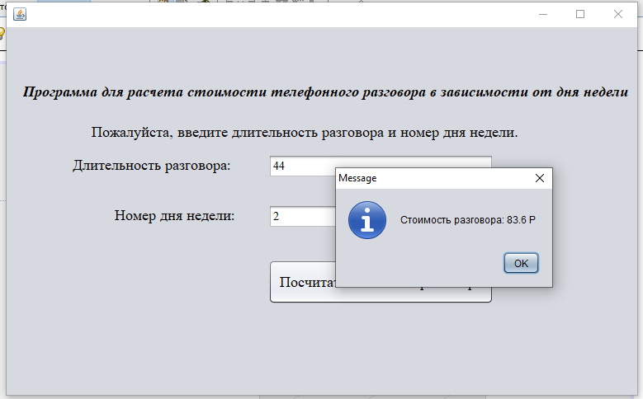

Рисунок 4 – результат работы программы в случае, если введенный день недели – рабочий.

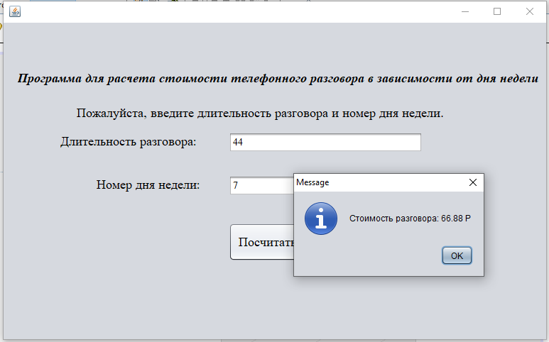

Рисунок 5 – результат работы программы в случае, если введенный день недели – выходной.

**Индивидуальное задание**

*Формулировка задания:* разработать программу вычисления стоимости услуги по установке/монтажу и обслуживанию средства защиты информации от несанкционированного доступа, учитывая, что стоимость услуги в выходные дни выше, чем в будни. Цена единицы услуги и величина надбавки задаются в программном ходе. Стоимость за единицу АРМ = 2000 рублей.

Согласно ТК РФ Статье 153 «Оплата труда в выходные и нерабочие праздничные дни» работа в выходной или нерабочий праздничный день оплачивается не менее чем в двойном размере.

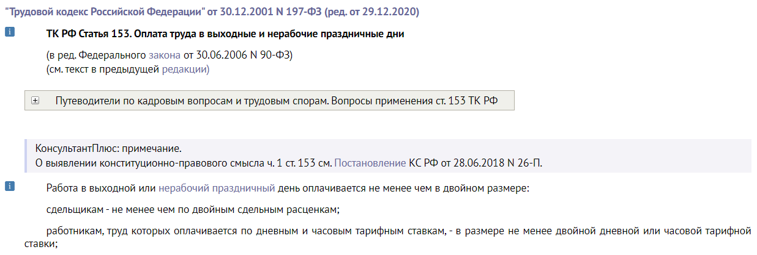

Рисунок 6 – часть Статьи 153 ТК РФ.

Решение производится с помощью двух формул: стоимость услуги в будний день = стоимость за единицу АРМ*количество АРМ и стоимость разговора в выходной день = стоимость за единицу АРМ*количество АРМ*размер надбавки.

Для реализации поставленной задачи мы используем тип переменных int, объявляя стоимость за единицу АРМ (costPerARM) и размер надбавки (premium). С помощью полей ввода (jTextField1 и jTextField2) считываем входные данные, а именно количество АРМ и день недели. При нажатии кнопки (jButton1) начинается проверка, является ли введенный день недели выходным, и в результате неё считается стоимость услуги по приведенным выше формулам. Полученный результат выводится в окошко – message Box (jOptionPane1).

Блок-схема:

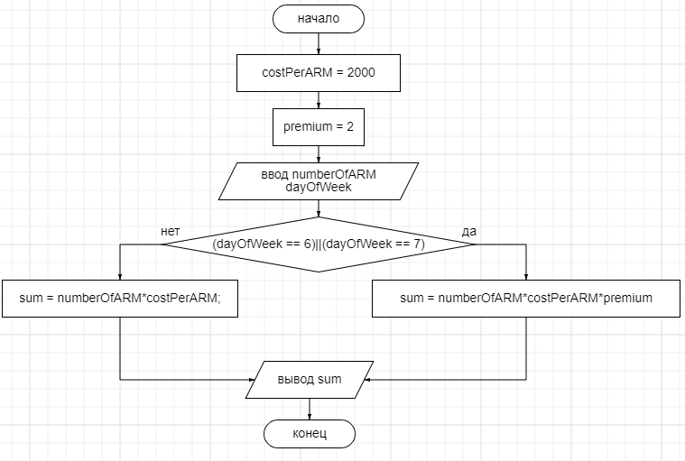

Рисунок 7 – блок-схема индивидуального задания.

Результат:

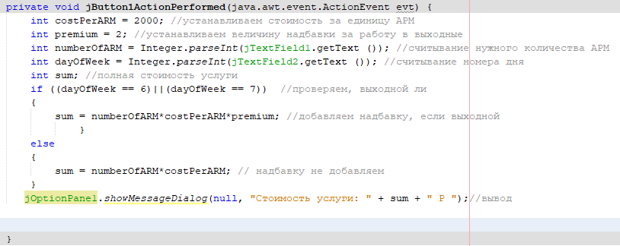

Рисунок 8 – код индивидуального задания.

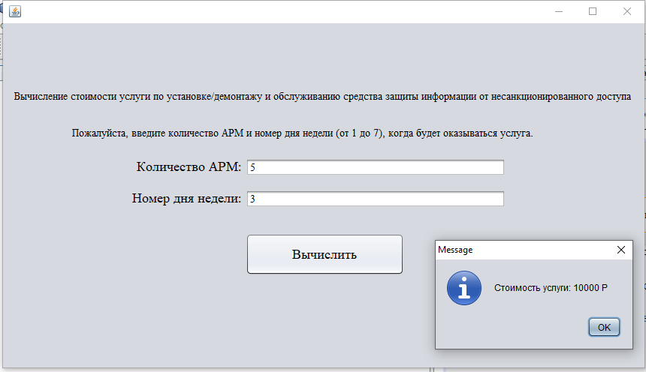

Рисунок 9 – результат работы программы в случае, если введенный день недели – будний.

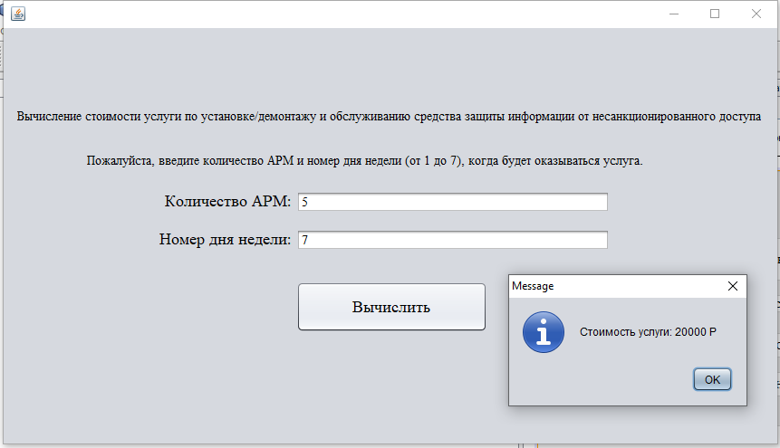

Рисунок 10 – результат работы программы в случае, если введенный день недели – выходной.

**Вывод**

В ходе решения поставленных задач мной были получены навыки использования оператора проверки условия *if* при разработке программных решений на языке Java с использованием соответственно библиотеки Java Swing.